МИНИСТЕРСТВО ОБРАЗОВАНИЯ И НАУКИ РОССИЙСКОЙ ФЕДЕРАЦИИ

Федеральное государственное бюджетное образовательное учреждение

высшего образования

**«КУБАНСКИЙ ГОСУДАРСТВЕННЫЙ УНИВЕРСИТЕТ»**

**(ФГБОУ ВО «КубГУ»)**

**Факультет компьютерных технологий и прикладной математики**

**Кафедра вычислительных технологий**

**ОТЧЁТ**

**ПО ИНДИВИДУАЛЬНОЙ РАБОТЕ №1**

**ДИСЦИПЛИНА : «Функциональное и логическое программирование »**

Работу выполнил_______________________________________О.Д.Турдакова

Направление подготовки 02.03.02 Фундаментальная информатика и

информационные технологии

Направленность (профиль) Компьютерные науки

Преподаватель__________________________________________А.А. Климец

Краснодар

2020

ВВЕДЕНИЕ В ПРОЛОГ, ДЕРЕВО СЕМЬИ

Цель работы: построить дерево семьи в три поколения (от бабушки и дедушки до внуков).

Вариант 8

ЗАДАНИЕ 1

Построить дерево семьи в любом графическом редакторе, скопировать в отчёт.

alex

roman

timofei

maria

vlad

julia

maksim

anna

luba

anton

lilia

ivan

anastasia

oleg

ksu

evgen

semen

inna

albina

kate

dmitry

dalil

daria

valentina

Рисунок 1 –Дерево семьи

Составить базу данных Prolog (набор фактов) о поле всех членов семьи (к примеру, man, woman). Написать несколько запросов к терминалу на проверку пола конкретных членов семьи. Снимки экрана запросов прикрепить в отчёт. База данных Prolog(набор фактов)

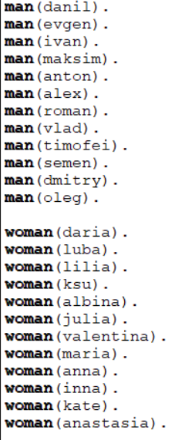

Рисунок 2 – База данных о поле всех членов семьи.

Предикаты man и woman которые проверяют условия является ли выбранный человек мужчиной или женщиной.

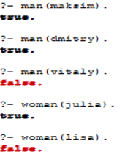

Рисунок 3 – Проверка фактов man(X) и woman(X)

Предикаты men и women, которые выводят на экран всех мужчин и всех женщин соответственно.

men(X):-man(X),write(X),nl,fail.

women(X):-woman(X),write(X),nl,fail.

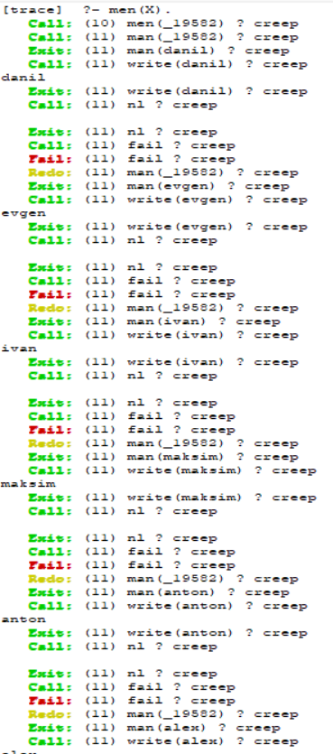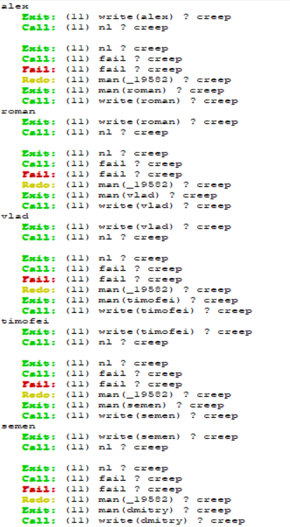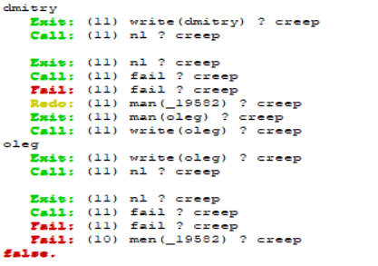

ytytttttttttttttttttttttttttttttttttttt

Рисунок 4 –Процесс трассировки предиката men(X).

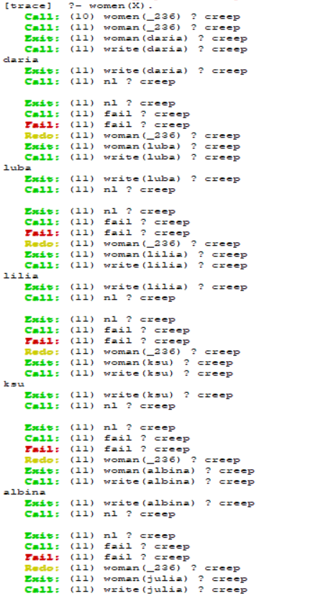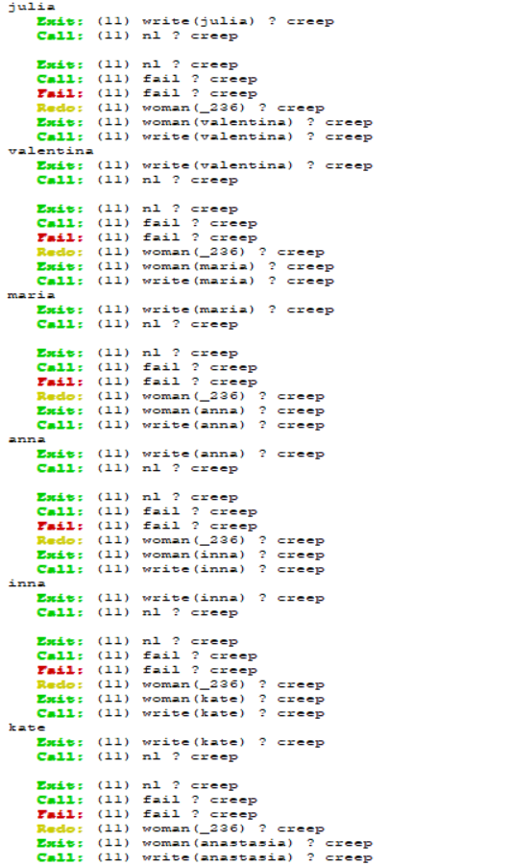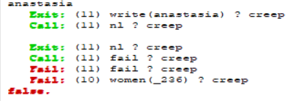

Рисунок 5 –Процесс трассировки предиката women(X).

Задание 2:

Построить базу данных Prolog отношения «является родителем». Провести несколько запросов к терминалу Prolog, снимки экрана трех результатов прикрепить в отчёт.

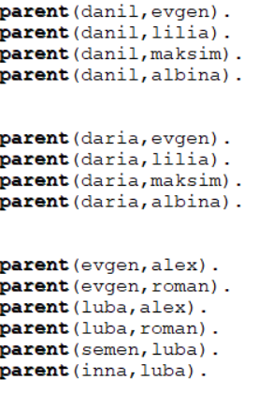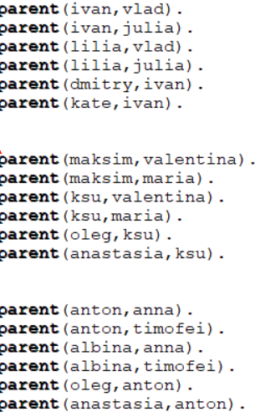

Рисунок 6– отношения «является родителем»

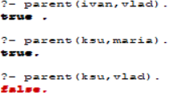

Рисунок 7– запросы к терминалу

Построен предикат allChildren(Y), который выводит всех детей Y.

allChildren(Y):-parent(Y,X),write(X),nl,fail.

**ЗАДАНИЕ 3**

Построить предикат mother(X, Y), который проверяет, является ли X матерью Y. Построить предикат, mother(X), который выводит маму X.

mother(X,Y):-parent(X,Y),woman(X).

mother(X):-mother(Y,X),write(Y).

В Задание 4 был построен предикат son(X, Y), который проверяет, является ли X сыном Y. Затем предикат, son(X), который выводит сына X.

son(X,Y):-parent(Y,X),man(X).

son(X):-son(Y,X),write(Y),nl,fail.

Задание 5. Построить предикат brother(X, Y), который проверяет, является ли X братом Y. Построить предикат brothers(X), который выводит всех братьев X.

brother(X,Y):-parent(Z,X),parent(Z,Y),man(X),woman(Z),not(X=Y).

brothers(X):-brother(Y,X),man(Y),write(Y),nl,fail.

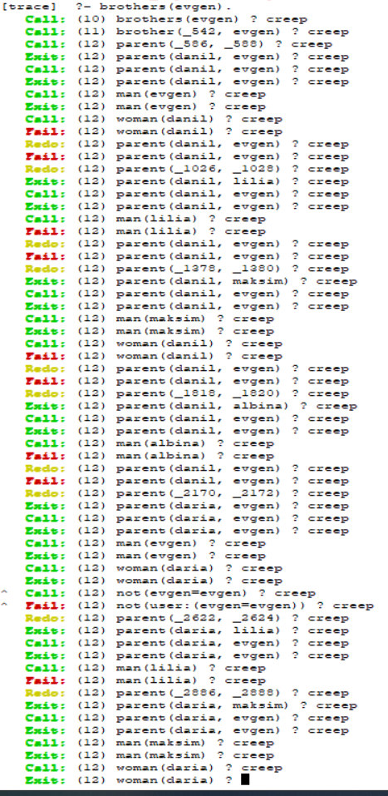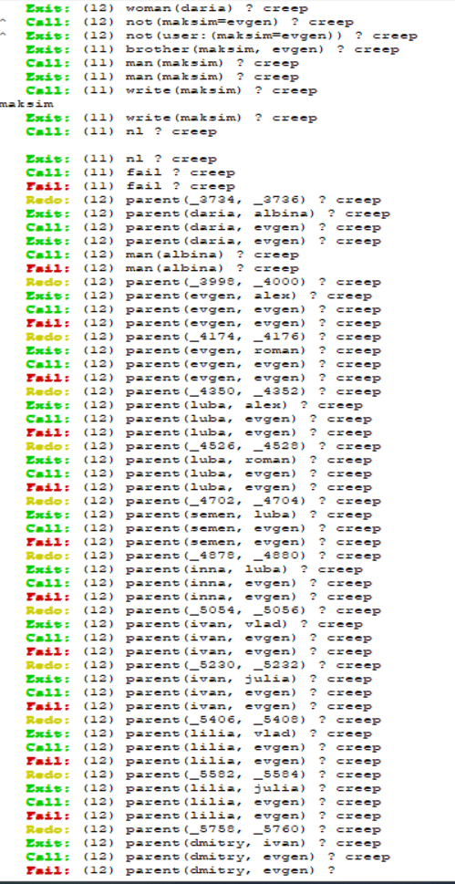

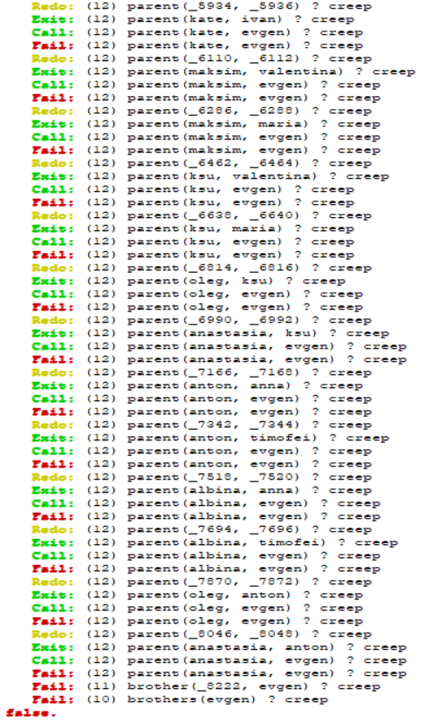

Рисунок 8– Процесс трассировки предиката brothers(X)

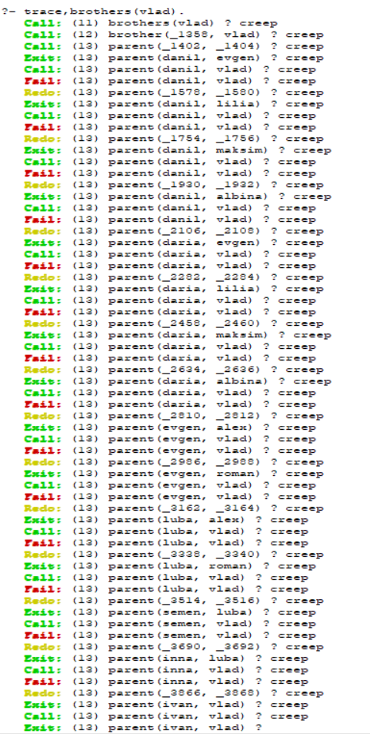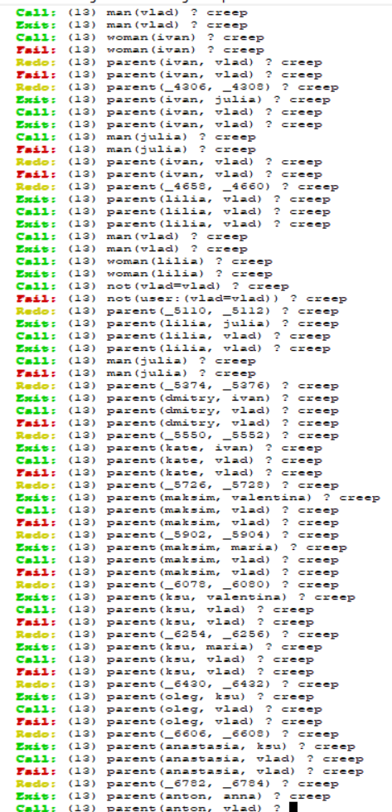

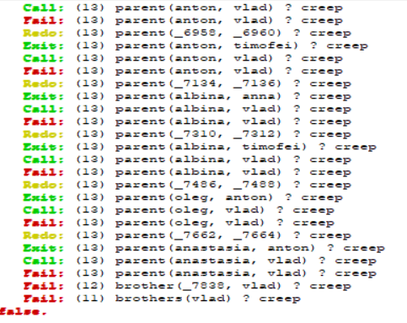

Рисунок 9 – Процесс трассировки предиката brothers(X)

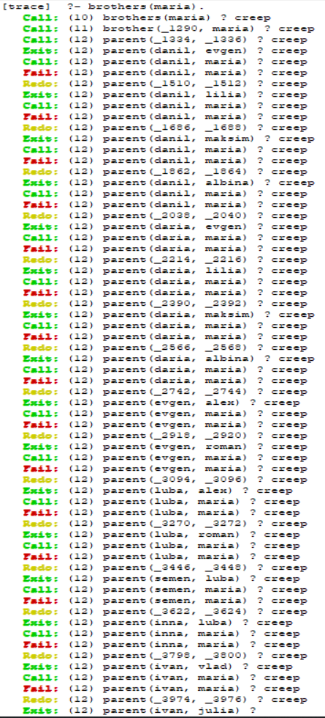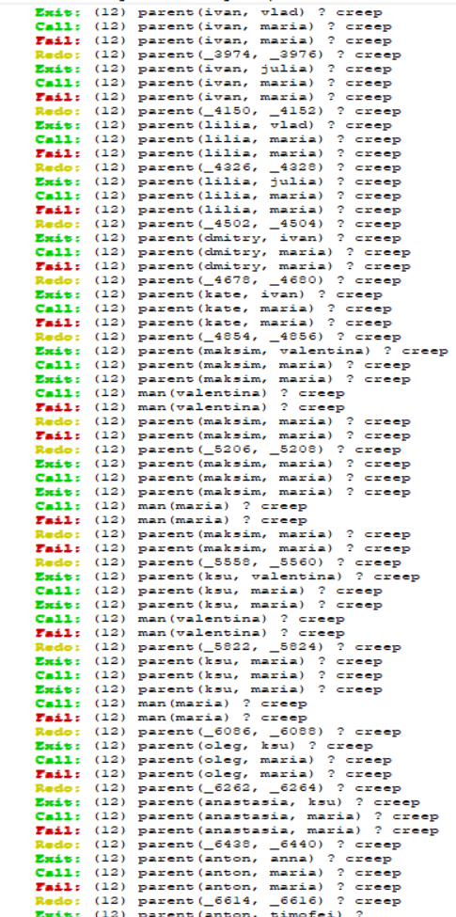

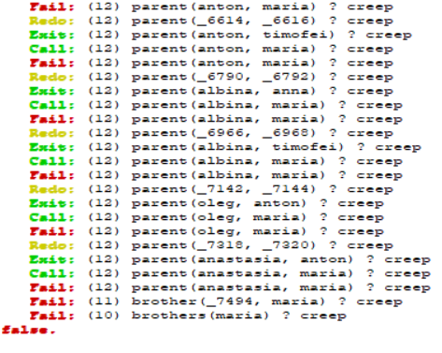

Рисунок 10 – Процесс трассировки предиката brothers(X)

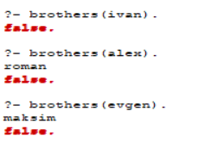

Рисунок 11 – запросы к терминалу

Задание 6 Построить предикат sister(X, Y), который проверяет, является ли X сестрой Y. Построить предикат sisters(X), который выводит всех сестер X.

sister(X,Y):-parent(Z,X),parent(Z,Y),woman(X),!.

sisters(X):-parent(Z,X),parent(Z,Y),woman(Y),woman(Z),not(Y=X),write(Y),nl,fail.

Задание 7: Построить предикат b_s(X,Y), который проверяет, являются ли X и Y родными братом и сестрой или братьями или сестрами. Построить предикат b_s(X), который выводит всех братьев или сестер X. Провести трассировку последнего предиката, добавить снимок экрана в отчет для трех разных запросов к терминалу.

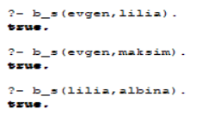

Рисунок 12 – запросы к терминалу

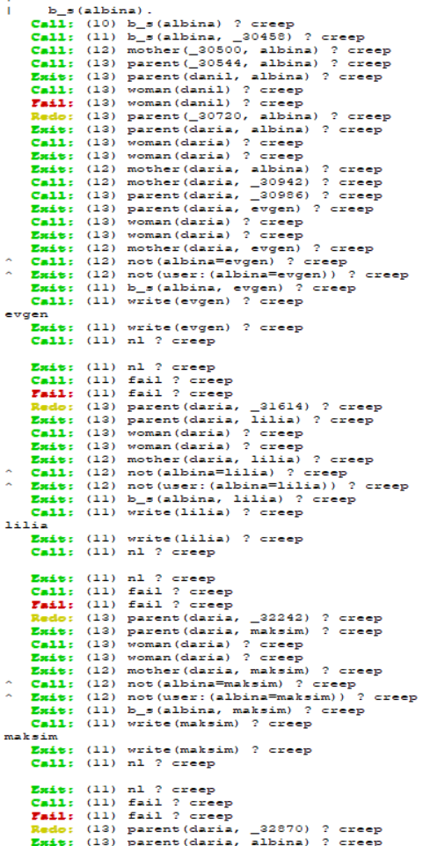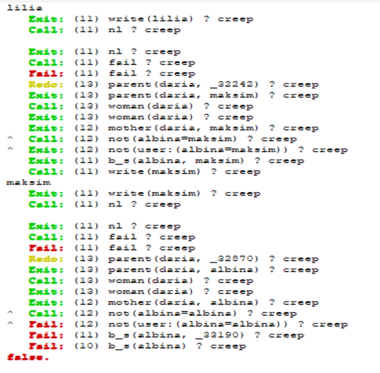

**Рисунок 13 –** Процесс трассировки предиката b_s(X)

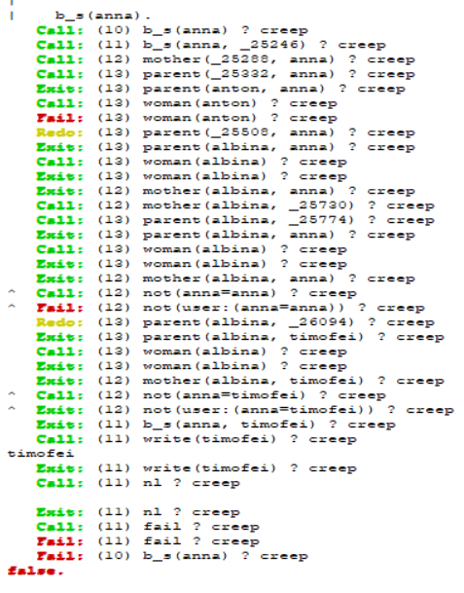

**Рисунок 14 –** Процесс трассировки предиката b_s(X)

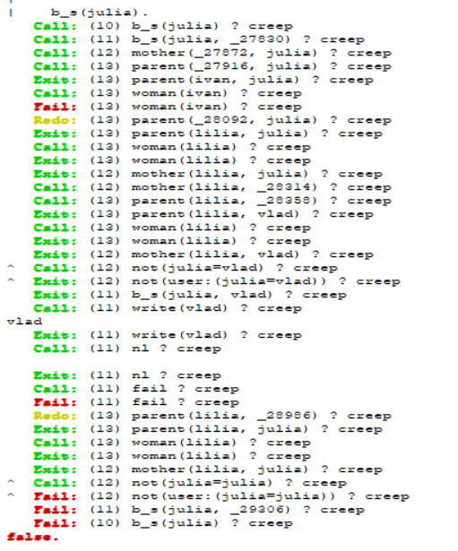

**Рисунок 15 –** Процесс трассировки предиката b_s(X)

Задание 8: Задание 8. Построить предикат grand_pa(X, Y), который проверяет, является ли X дедушкой Y. Дополнить базу фактов таким образом, чтобы учитывать, что у каждого ребенка 2 бабушки и 2 дедушки. Внести изменения в дерево семьи, добавить дерево в отчет. Построить предикат grand_pas(X), который выводит всех дедушек X. Провести трассировку последнего предиката, добавить снимок экрана в отчет для трех разных запросов к терминалу.

grand_pa(X,Y):-parent(X,Z),parent(Z,Y),man(X).

grand_pas(X):-grand_pa(Y,X),write(Y),nl,fail.

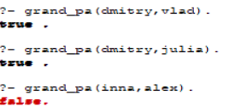

Рисунок 16 – запросы к терминалу

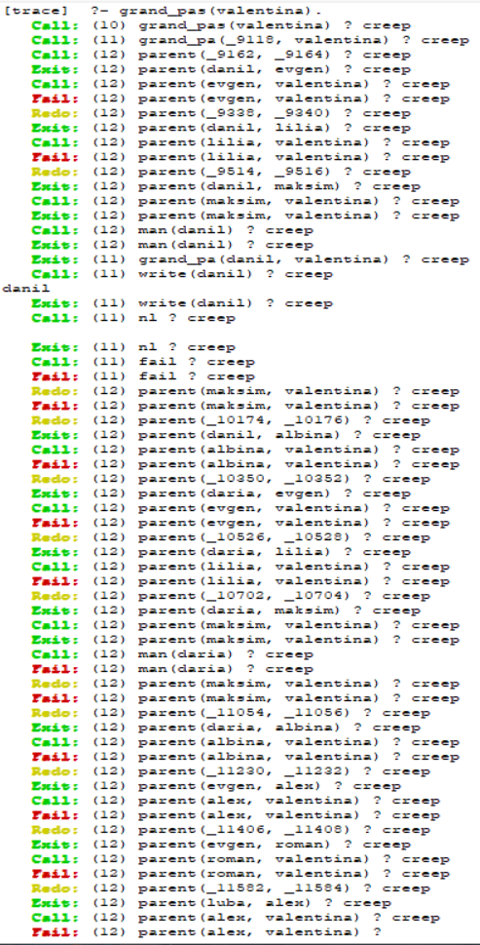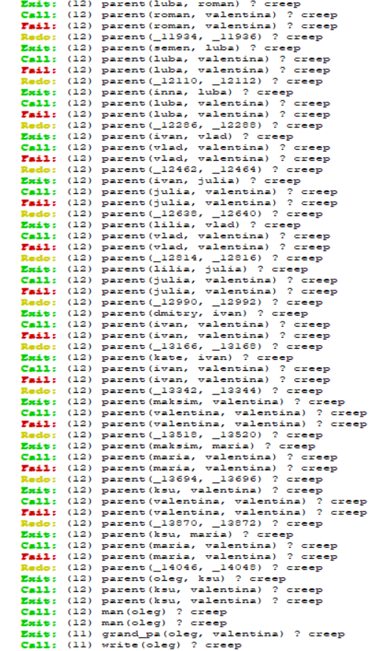

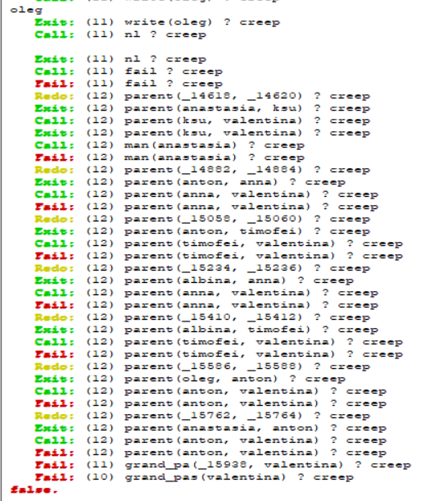

**Рисунок 17 –** Процесс трассировки предиката grand_pas(X)

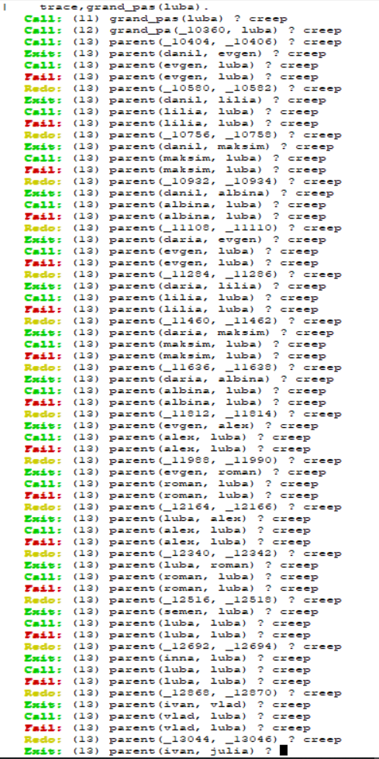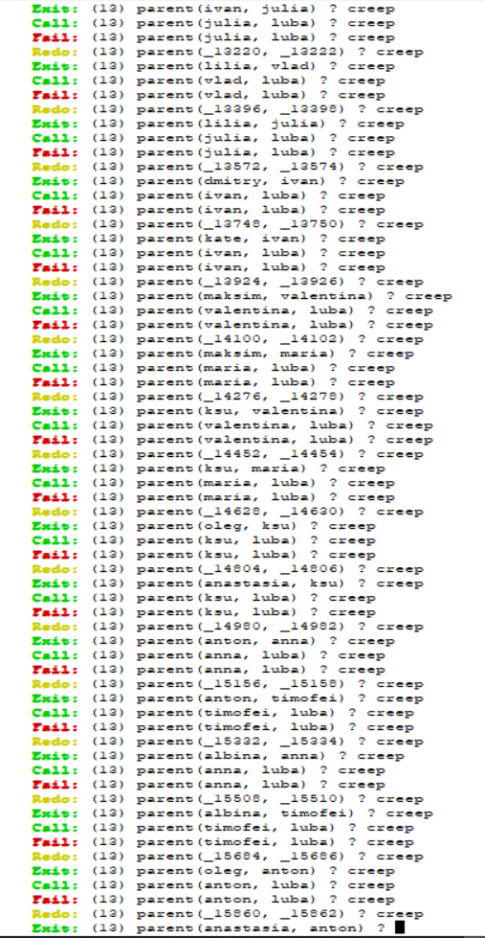

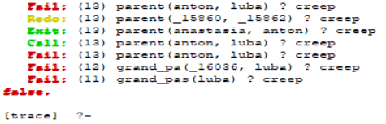

**Рисунок 18 –** Процесс трассировки предиката grand_pas(X)

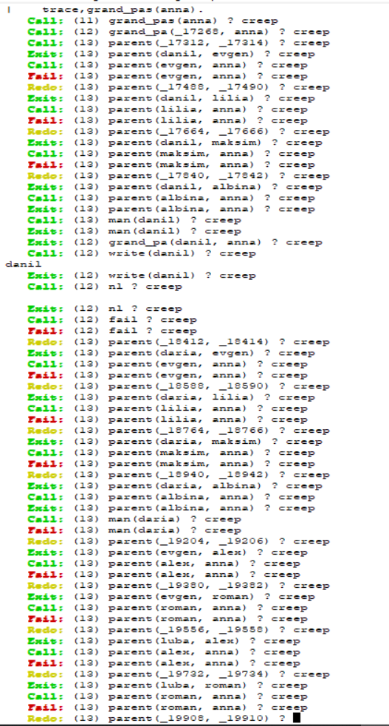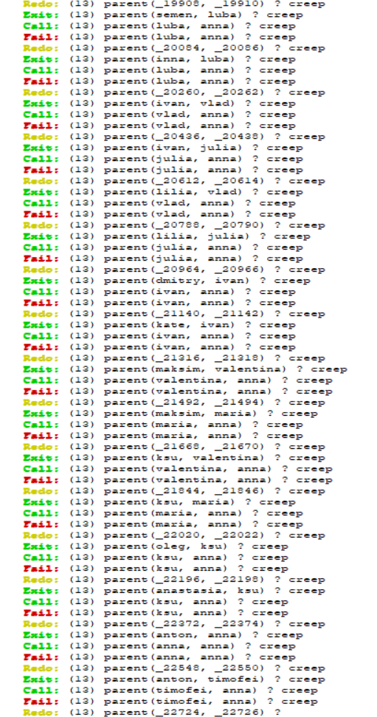

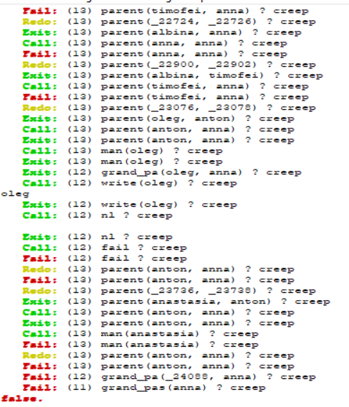

**Рисунок 19 –** Процесс трассировки предиката grand_pas(X)

Задание 9: Построить предикат grand_so(X, Y), который проверяет, является ли X внуком Y. Построить предикат grand_sons(X), который выводит всех внуков X.

**grand_so(X,Y):-son(X,Z),(son(Z,Y);daughter(Z,Y)),man(X),!.**

**grand_sons(X):-parent(X,Z),parent(Z,Y),man(Y),write(Y),nl,fail.**

**Задание 10:** Построить предикат grand_pa_and_son(X,Y), который проверяет, являются ли X и Y дедушкой и внуком или внуком и дедушкой. Провести трассировку последнего предиката, добавить снимок экрана в отчет для трех разных запросов к терминалу.

**grand_pa_and_son(X,Y):-grand_so(X,Y);grand_pa(X,Y),man(Y).**

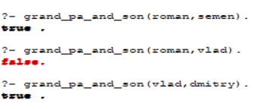

Рисунок 20 – запросы к терминалу

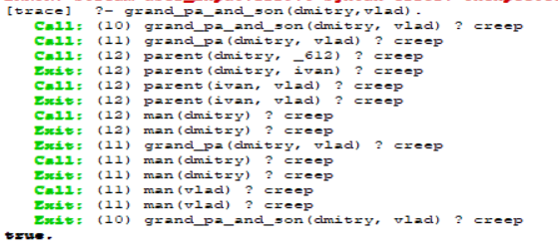

**Рисунок 21–** Процесс трассировки предиката grand_pa_and_son(X)

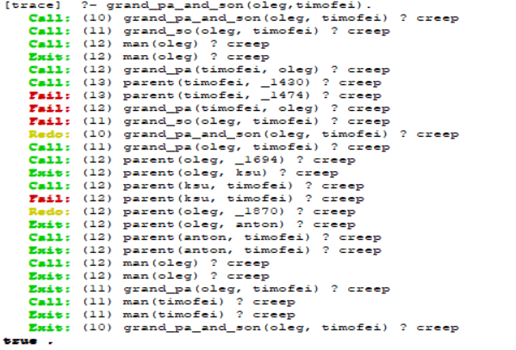

**Рисунок 22–** Процесс трассировки предиката grand_pa_and_son(X)

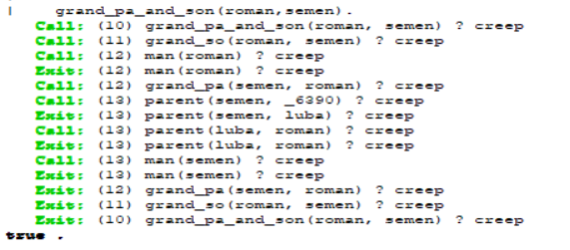

**Рисунок 23–** Процесс трассировки предиката grand_pa_and_son(X)

**Задание 11:** Построить предикат grand_pa_and_da(X,Y), который проверяет, являются ли X и Y дедушкой и внучкой или внучкой и дедушкой.

**grand_pa_and_da(X,Y):-woman(X),man(Y),parent(Y,Z),parent(Z,X);woman(Y),man(X),parent(X,Z),parent(Z,Y).**

**Задание 12:** Задание 12. Построить предикат, который проверяет, является ли X дядей Y. Построить предикат, который выводит всех дядей X. Провести трассировку последнего предиката, добавить снимок экрана в отчет для трех разных запросов к терминалу

**uncle(X,Y):-parent(Z,Y),brother(X,Z).**

**uncle(X):-uncle(Y,X),write(Y),nl,fail.**

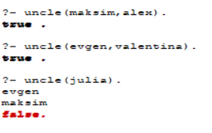

Рисунок 24– запросы к терминалу

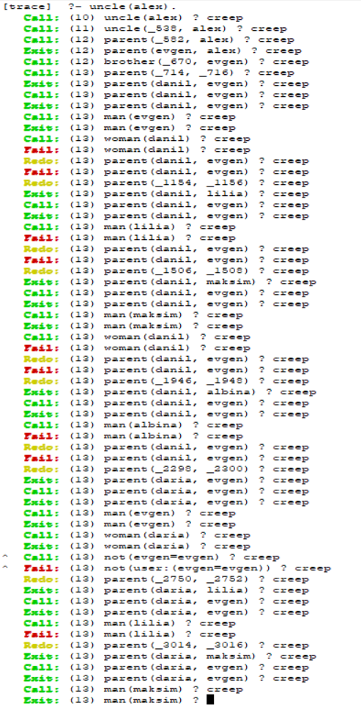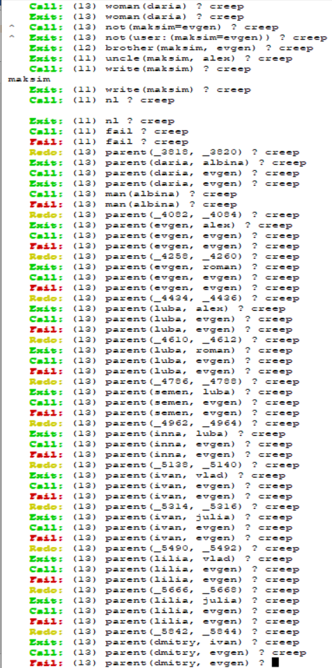

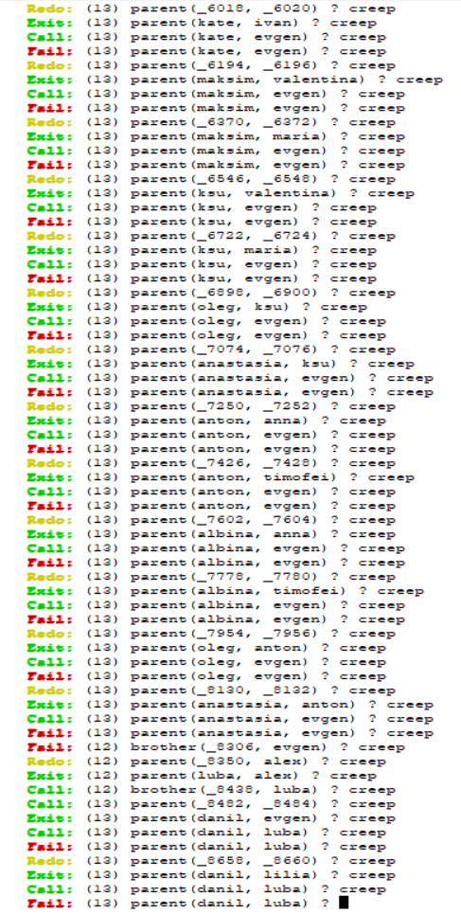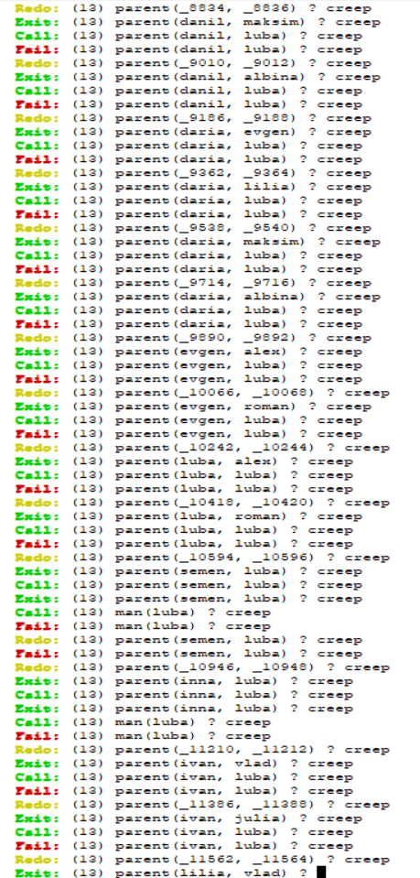

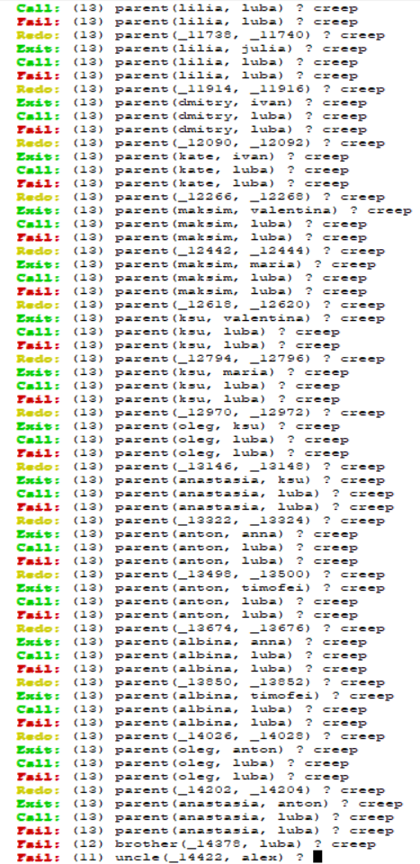

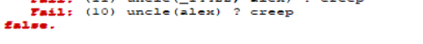

**Рисунок 25–** Процесс первой трассировки предиката uncle(X).

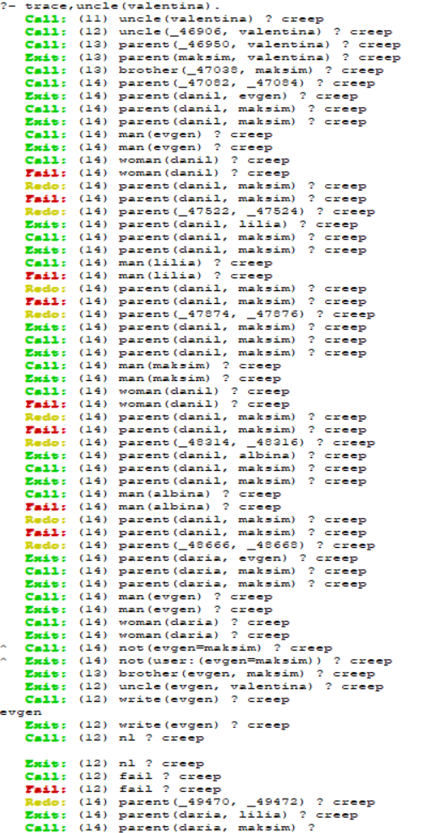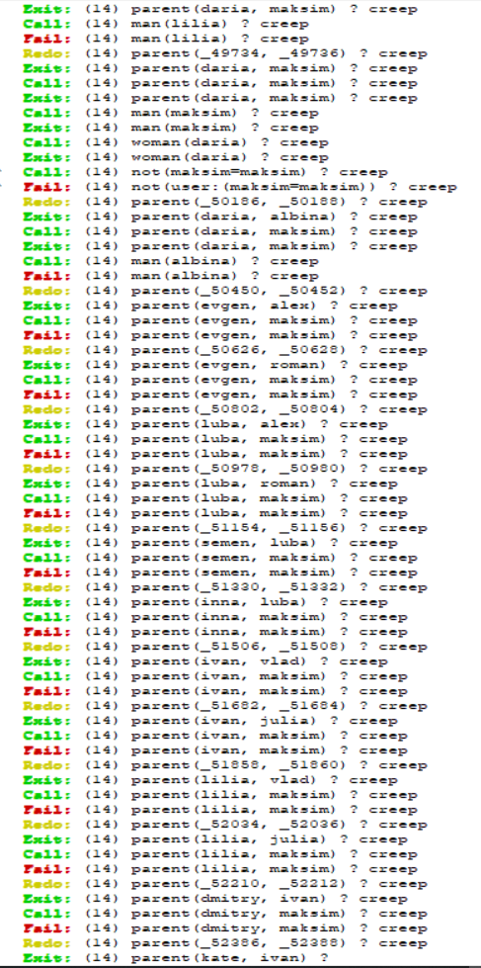

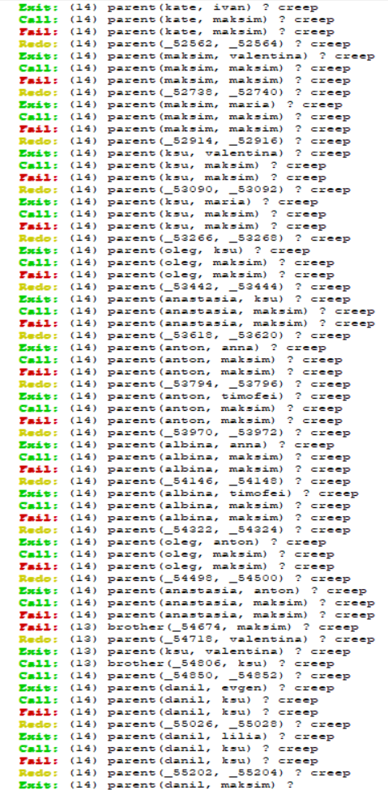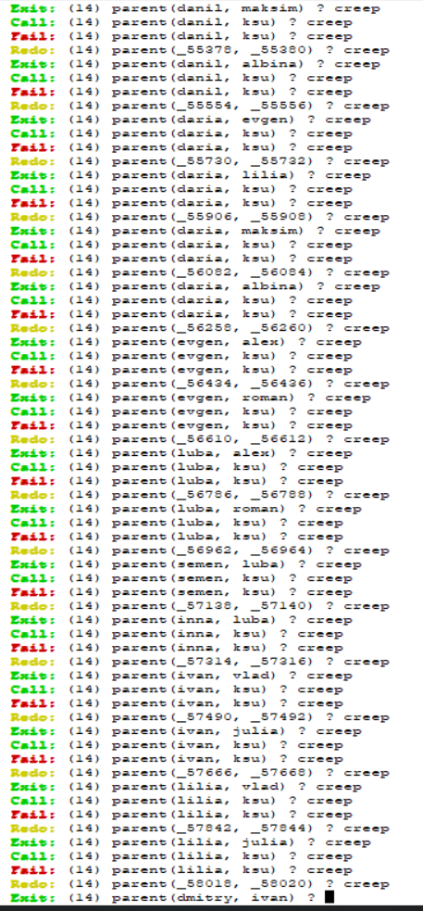

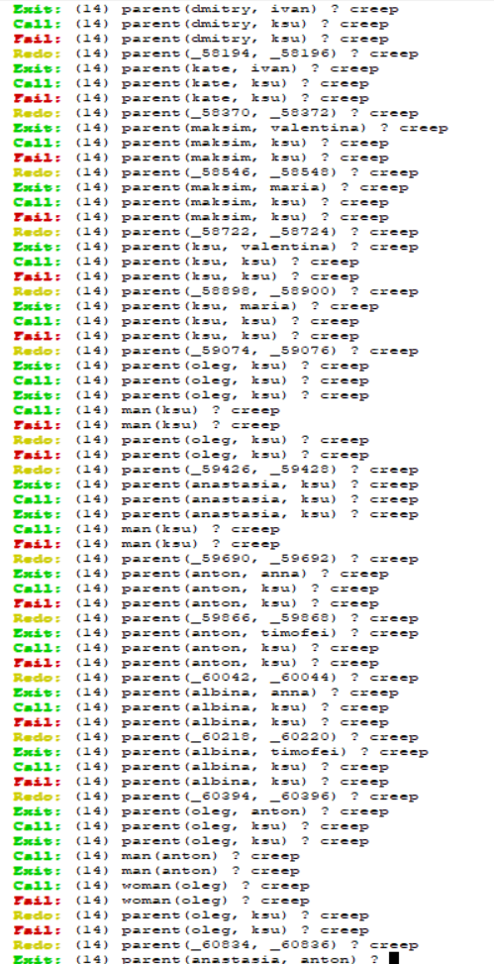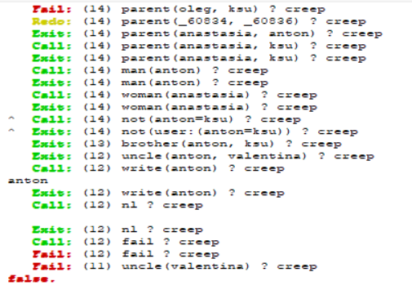

**Рисунок 26–** Процесс второй трассировки предиката uncle(X).

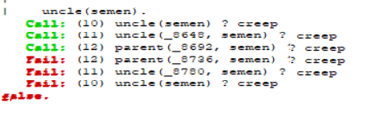

**Рисунок 27–** Процесс второй трассировки предиката uncle(X).

**Задание 13:** Построить предикат, который проверяет, является ли X тетей Y. Построить предикат, который выводит всех тетей X.

**aunt(X,Y):-parent(Z,Y),sister(X,Z).**

**aunt(X):-aunt(Y,X),write(Y),nl,fail.**